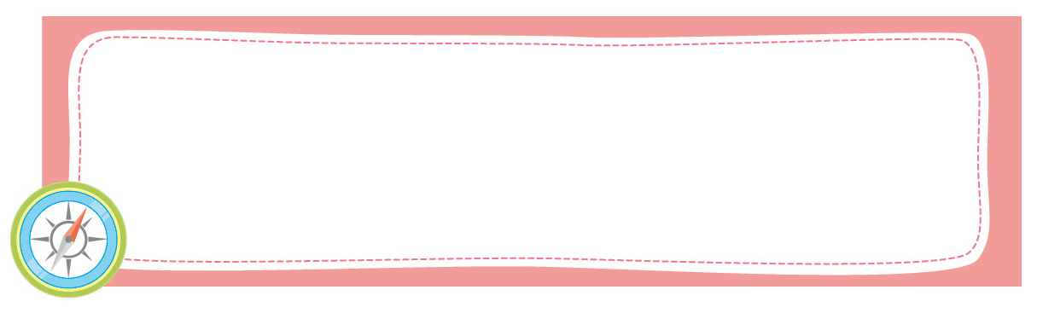
หน่วยการเรียนรู้ที่ 1 สิ่งต่าง ๆ รอบตัว



เวลาเรียน 6 ชั่วโมง
แผนผังการเรียนรู้แบบบูรณาการ

ภาษาไทย
• การพูดแสดงความคิดเห็น
• การพูดอภิปราย
• การพูดนำเสนอผลงาน
• การอ่าน

วิทยาศาสตร์
• การสังเกตเพื่อสร้างองค์ความรู้
ด้วยตนเอง
• การสำรวจสิ่งแวดล้อม
สิ่งต่าง ๆ รอบตัว
ศิลปะ
• การวาดภาพระบายสี
• การขับร้อง
• การแสดงท่าทาง
ประกอบเพลง

คณิตศาสตร์
• การใช้หลักเหตุผลในการ
แสดงความคิดเห็น

การงานอาชีพและเทคโนโลยี
• การจัดทำป้ายนิเทศ
• การเขียนแผนภาพความคิด


ตัวชี้วัด

1. จำแนกสิ่งแวดล้อมรอบตัวที่เกิดขึ้นเองตามธรรมชาติและที่มนุษย์สร้างขึ้น (ส 5.1 ป.1/1)
2. บอกสิ่งแวดล้อมที่เกิดตามธรรมชาติที่ส่งผลต่อความเป็นอยู่ของมนุษย์ (ส 5.2 ป.1/1)

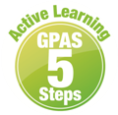
หน่วยการเรียนรู้ที่ 1 สิ่งต่าง ๆ รอบตัว
แผนการจัดการเรียนรู้ที่ 1
เรื่อง สิ่งต่าง ๆ รอบตัว

ชั้นประถมศึกษาปีที่ 1 เวลาเรียน 1 ชั่วโมง
มาตรฐานการเรียนรู้และตัวชี้วัด

มาตรฐานการเรียนรู้
มาตรฐาน ส 5.1 เข้าใจลักษณะทางกายภาพของโลกและความสัมพันธ์ของสรรพสิ่งซึ่งมีผลต่อกัน
ใช้แผนที่และเครื่องมือทางภูมิศาสตร์ในการค้นหา วิเคราะห์ และสรุปข้อมูล
ตามกระบวนการทางภูมิศาสตร์ ตลอดจนใช้ภูมิสารสนเทศอย่างมีประสิทธิภาพ
มาตรฐาน ส 5.2 เข้าใจปฏิสัมพันธ์ระหว่างมนุษย์กับสิ่งแวดล้อมทางกายภาพที่ก่อให้เกิดการสร้างสรรค์
วิถีการดำเนินชีวิต มีจิตสำนึกและมีส่วนร่วมในการจัดการทรัพยากรและสิ่งแวดล้อม เพื่อการพัฒนาที่ยั่งยืน
ตัวชี้วัด
ส 5.1 ป.1/1 จำแนกสิ่งแวดล้อมรอบตัวที่เกิดขึ้นเองตามธรรมชาติและที่มนุษย์สร้างขึ้น
ส 5.2 ป.1/1 บอกสิ่งแวดล้อมที่เกิดตามธรรมชาติที่ส่งผลต่อความเป็นอยู่ของมนุษย์

จุดประสงค์การเรียนรู้
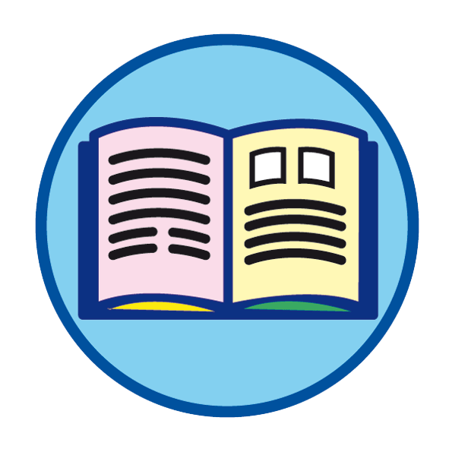
1. บอกสิ่งต่าง ๆ รอบตัว (K)
2. จำแนกและสรุปประเภทของสิ่งต่าง ๆ รอบตัว (P)
3. ตั้งใจศึกษาเรียนรู้สิ่งต่าง ๆ รอบตัว (A)
สาระสำคัญ

สิ่งต่าง ๆ รอบตัวมีความสัมพันธ์กันทั้งเป็นสิ่งที่มีชีวิตและไม่มีชีวิต รวมกันเรียกว่า สิ่งแวดล้อม


สาระการเรียนรู้

ความหมายของสิ่งแวดล้อม

สมรรถนะสำคัญของผู้เรียน

1. ความสามารถในการสื่อสาร
2. ความสามารถในการคิด
3. ความสามารถในการใช้ทักษะชีวิต


คุณลักษณะอันพึงประสงค์

ใฝ่เรียนรู้


คำถามสำคัญ

สิ่งต่าง ๆ รอบตัวเกิดจากอะไร


การจัดกิจกรรมการเรียนรู้


ขั้นสังเกต รวบรวมข้อมูล (Gathering)
• • • • • • • • • • • • • • • • •

1. นักเรียนสังเกตสิ่งต่าง ๆ รอบบริเวณโรงเรียน จากนั้นร่วมกันสนทนาเกี่ยวกับสิ่งต่าง ๆ รอบตัวของนักเรียน โดยตอบคำถาม ดังนี้
• สิ่งต่าง ๆ รอบตัวที่อยู่บริเวณรอบ ๆ ตัวของนักเรียนมีอะไรบ้าง (ตัวอย่างคำตอบ
อาคารเรียน สนามกีฬา โต๊ะ เก้าอี้ กระดาน ปากกา ยางลบ ดินสอ สมุด ต้นไม้ ดอกไม้ ก้อนหิน เสาธง)
กิจกรรมนี้สร้างเสริมกระบวนการทางภูมิศาสตร์ ด้านการสังเกต

2. นักเรียนแบ่งกลุ่มเป็น 2 กลุ่ม และแบ่งกระดานเป็น 2 ด้าน โดยระบุประเด็นบนกระดาน
ดังตัวอย่าง
กลุ่มที่ 1
กลุ่มที่ 2

สิ่งต่าง ๆ รอบตัวที่บ้าน
พ่อ แม่
พี่ชาย พี่สาว
สัตว์เลี้ยง
ตู้เย็น
โทรทัศน์
สิ่งต่าง ๆ รอบตัวในโรงเรียน
ครู
เพื่อนนักเรียน
โต๊ะ
เก้าอี้
กระดาน
จากนั้นนักเรียนแต่ละกลุ่มคัดเลือกตัวแทน กลุ่มละ 5 คน ยืนเรียงแถวเขียนสิ่งต่าง ๆ ที่เกี่ยวข้องกับกลุ่มของตนเองจนครบจำนวนคนในกลุ่ม กลุ่มใดเขียนเสร็จก่อนและถูกต้องเป็นผู้ชนะ
3. นักเรียนร่วมกันศึกษาและรวบรวมข้อมูลเกี่ยวกับสิ่งต่าง ๆ รอบตัวที่รวมกันเรียกว่า สิ่งแวดล้อมจากแหล่งเรียนรู้ที่หลากหลาย (นักเรียนสามารถศึกษาแผนภาพประกอบในหนังสือเรียนสังคมศึกษา ป.1 หน้า 68-69)
กิจกรรมนี้สร้างเสริมกระบวนการทางภูมิศาสตร์ ด้านการรวบรวมข้อมูล


ขั้นคิดวิเคราะห์และสรุปความรู้ (Processing)
• • • • • • • • • • • • • • • • • • • •

4. นักเรียนร่วมกันแสดงความคิดเห็นเกี่ยวกับสิ่งต่าง ๆ รอบตัว ที่นักเรียนได้ร่วมกันทำกิจกรรมพร้อมกับจำแนกและสรุปประเภทของสิ่งต่าง ๆ รอบตัว ที่ประกอบด้วย สิ่งที่มีชีวิตและสิ่งที่ไม่มีชีวิต ลงในแผนภาพความคิด ดังตัวอย่าง
โรงเรียน
โต๊ะ เก้าอี้
โทรทัศน์
บ้าน
คอมพิวเตอร์
ลูกฟุตบอล
สัตว์ต่าง ๆ
ต้นไม้
คน
พืช

สิ่งต่าง ๆ รอบตัว
สิ่งไม่มีชีวิต
สิ่งมีชีวิต

สิ่งแวดล้อม

กิจกรรมนี้สร้างเสริมกระบวนการทางภูมิศาสตร์ ด้านการวิเคราะห์ข้อมูล

5. นักเรียนร่วมกันวิเคราะห์เปรียบเทียบความเหมือนและความแตกต่างระหว่างสิ่งแวดล้อมที่เกิดขึ้นเองตามธรรมชาติ ระหว่างสิ่งที่มีชีวิตกับสิ่งที่ไม่มีชีวิตเป็นแผนภาพความคิด ดังตัวอย่าง
สิ่งแวดล้อมตามธรรมชาติ
ที่เป็นสิ่งไม่มีชีวิต
สิ่งแวดล้อมตามธรรมชาติที่เป็นสิ่งมีชีวิต
สามารถเจริญเติบโตได้
ไม่สามารถเจริญเติบโตได้
สิ่ง
ที่เหมือนกัน
มีประโยชน์
ต่อมนุษย์

กิจกรรมนี้สร้างเสริมกระบวนการทางภูมิศาสตร์ ด้านการวิเคราะห์ข้อมูลโดยการคิดแบบองค์รวม
การเปรียบเทียบความเหมือนและความแตกต่างของสิ่งแวดล้อมที่เกิดขึ้นเองตามธรรมชาติ ระหว่างสิ่งที่
มีชีวิตและสิ่งที่ไม่มีชีวิต

6. นักเรียนร่วมกันอภิปรายเกี่ยวกับสิ่งต่าง ๆ รอบตัว โดยตอบคำถาม ดังนี้
• สิ่งต่าง ๆ รอบตัวเกิดจากอะไร
(ตัวอย่างคำตอบ เกิดจากการกระทำของธรรมชาติ และการกระทำของมนุษย์)
7. นักเรียนร่วมกันคิดประเมินเพื่อเพิ่มคุณค่าเกี่ยวกับสิ่งต่าง ๆ รอบตัว โดยตอบคำถาม ดังนี้
• สิ่งต่าง ๆ รอบตัวนักเรียนมีประโยชน์ต่อนักเรียนอย่างไร
(ตัวอย่างคำตอบ ทำให้การดำรงชีวิตมีความสะดวกสบายและมีความสุข)
• ถ้าไม่มีสิ่งต่าง ๆ รอบตัว จะมีผลกระทบต่อนักเรียนหรือไม่
(ตัวอย่างคำตอบ มีความลำบากในการใช้ชีวิตและไม่สามารถดำรงชีวิตอยู่ได้)
กิจกรรมนี้สร้างเสริมกระบวนการทางภูมิศาสตร์ ด้านการสรุปเพื่อตอบคำถาม

8. นักเรียนร่วมกันสรุปความคิดรวบยอดเกี่ยวกับสิ่งต่าง ๆ รอบตัว สิ่งที่อยู่รอบตัวของคนเรานั้น ล้วนเป็นองค์ประกอบของสิ่งแวดล้อม

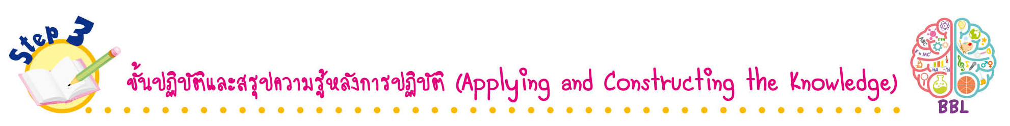
ขั้นปฏิบัติและสรุปความรู้หลังการปฏิบัติ (Applying and Constructing the Knowledge)
• • • • • • • • • • • • • • • • • • • • • • • • • • • • • • • • • • • • •


9. นักเรียนแบ่งกลุ่มร่วมกันวาดภาพเกี่ยวกับสิ่งต่าง ๆ รอบตัวตามจินตนาการ
กิจกรรมนี้สร้างเสริมทักษะศตวรรษที่ 21 ด้านการร่วมมือทำงานเป็นทีม

10. นักเรียนร่วมกันสรุปสิ่งที่เข้าใจเป็นความรู้ร่วมกัน ดังนี้
สิ่งต่าง ๆ รอบตัว มีความสัมพันธ์กันทั้งเป็นสิ่งที่มีชีวิตและไม่มีชีวิต รวมกันเรียกว่า สิ่งแวดล้อม

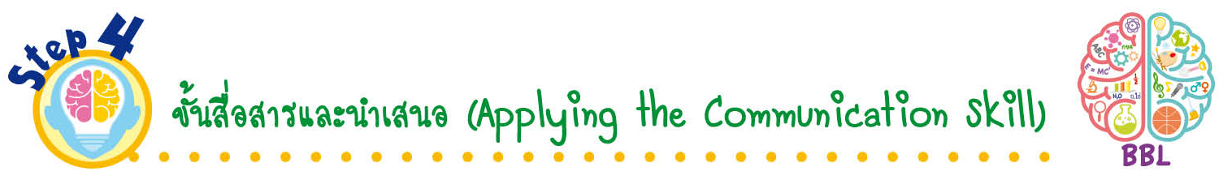
ขั้นสื่อสารและนำเสนอ (Applying the Communication Skill)
• • • • • • • • • • • • • • • • • • • • • • • • • • •

11. นักเรียนแต่ละกลุ่มส่งตัวแทนนำเสนอภาพวาดเกี่ยวกับสิ่งต่าง ๆ รอบตัว หน้าชั้นเรียน
กิจกรรมนี้สร้างเสริมทักษะศตวรรษที่ 21 ด้านการสื่อสาร

12. นักเรียนร่วมกันอภิปรายสรุปเกี่ยวกับวิธีการทำงานให้เห็นการคิดเชิงระบบและวิธีการทำงาน
ที่มีแบบแผน

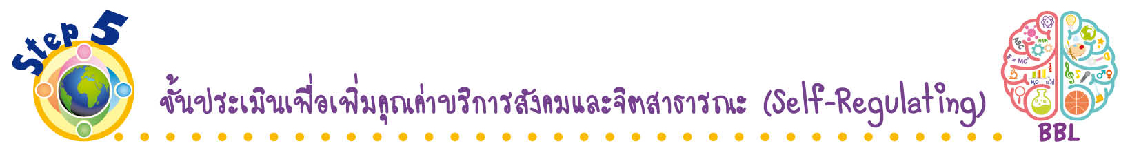
ขั้นประเมินเพื่อเพิ่มคุณค่าบริการสังคมและจิตสาธารณะ (Self-Regulating)
• • • • • • • • • • • • • • • • • • • • • • • • • • • • • • • •

13. นักเรียนนำผลงานที่ได้จากการลงมือปฏิบัติร่วมกันนำมาใช้จัดนิทรรศการที่ป้ายนิเทศ
หน้าชั้นเรียน เพื่อสร้างบรรยากาศในชั้นเรียนให้น่าดู น่าอยู่ น่าเรียน
14. นักเรียนประเมินตนเอง โดยเขียนแสดงความรู้สึกหลังการเรียน ในประเด็นต่อไปนี้
• สิ่งที่นักเรียนได้เรียนรู้ในวันนี้คืออะไร
• นักเรียนมีส่วนร่วมกิจกรรมในกลุ่มมากน้อยเพียงใด
• เพื่อนนักเรียนในกลุ่มมีส่วนร่วมกิจกรรมในกลุ่มมากน้อยเพียงใด
• นักเรียนพอใจกับการเรียนในวันนี้หรือไม่ เพียงใด
• นักเรียนจะนำความรู้ที่ได้นี้ไปใช้ให้เกิดประโยชน์แก่ตนเอง ครอบครัว และสังคมทั่วไป
ได้อย่างไร
จากนั้นแลกเปลี่ยนตรวจสอบขั้นตอนการทำงานทุกขั้นตอนว่าจะเพิ่มคุณค่าไปสู่สังคม
เกิดประโยชน์ต่อสังคมให้มากขึ้นกว่าเดิมในขั้นตอนใดบ้าง สำหรับการทำงานในครั้งต่อไป


สื่อการเรียนรู้/แหล่งการเรียนรู้

1. หนังสือเรียน รายวิชาพื้นฐาน สังคมศึกษา ศาสนา และวัฒนธรรม ชั้นประถมศึกษาปีที่ 1
ของสถาบันพัฒนาคุณภาพวิชาการ (พว.)
2. แหล่งการเรียนรู้ทั้งภายในและภายนอกโรงเรียน


การประเมินการเรียนรู้

1. ประเมินความรู้ เรื่อง ความหมายของสิ่งแวดล้อม (K) ด้วยแบบทดสอบ
2. ประเมินกระบวนการทำงานกลุ่ม (P) ด้วยแบบประเมิน
3. ประเมินคุณลักษณะอันพึงประสงค์ ด้านมีวินัย ใฝ่เรียนรู้ (A) ด้วยแบบประเมิน

แบบประเมินตามสภาพจริง (Rubrics)

แบบประเมินกระบวนการทำงานกลุ่ม
รายการการประเมิน | ระดับคุณภาพ
รายการการประเมิน | 4 | 3 | 2 | 1
กระบวนการ  ทำงานกลุ่ม | มีการกำหนดบทบาท  สมาชิกชัดเจน และ  มีการชี้แจงเป้าหมาย  การทำงาน มีการปฏิบัติงานร่วมกัน  อย่างร่วมมือร่วมใจ  พร้อมกับการประเมินเป็นระยะ ๆ | มีการกำหนดบทบาท  สมาชิกชัดเจน  มีการชี้แจงเป้าหมาย  อย่างชัดเจนและปฏิบัติงานร่วมกัน  แต่ไม่มีการประเมิน  เป็นระยะ ๆ | มีการกำหนดบทบาท  เฉพาะหัวหน้า  ไม่มีการชี้แจงเป้าหมาย  อย่างชัดเจน  ปฏิบัติงานร่วมกัน  ไม่ครบทุกคน | ไม่มีการกำหนด  บทบาทสมาชิก  และไม่มีการชี้แจงเป้าหมาย สมาชิก  ต่างคนต่างทำงาน

ข้อเสนอแนะของผู้บริหารสถานศึกษา

ลงชื่อ______________________________
(_____________________________)
ตำแหน่ง______________________________

บันทึกหลังการสอน

ผลการจัดการเรียนการสอน

ปัญหา/อุปสรรค

แนวทางแก้ไข

ครูผู้สอน___________________________
(__________________________)
วันที่บันทึก___________________________

